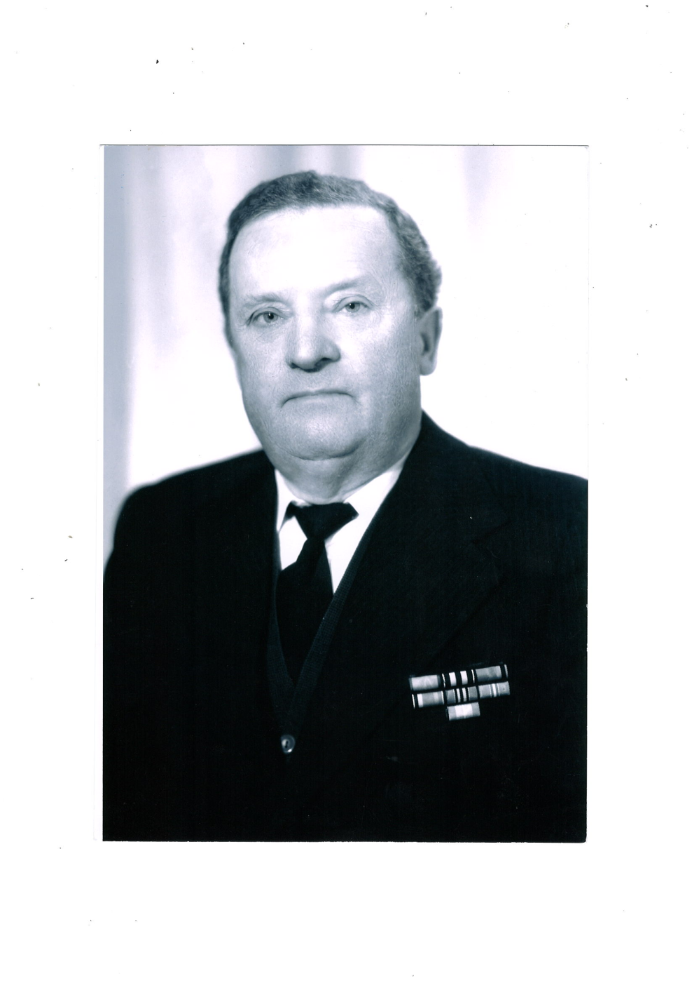

Бойко Яков Нестерович

09.11.1924 – 13.03.2011

Родился в пос. Благодатное Сталинской (Донецкой) области Украинской ССР. До войны окончил три курса Велико-Анадольского лесного техникума. В Красной Армии с ноября 1943 года, в боевых действиях участвовал рядовым ПТРовцем 894 сп 211 Черниговской сд 1-го Украинского фронта. При прорыве обороны противника в районе г. Брусилов Киевской области Бойко Я.Н. из ПТР лично подбил 2 легких танка, за что награжден медалью «За Отвагу». В ночь на 07.01.1944 года был тяжело ранен и до июня 1944 года находился на излечении в госпитале. Военную службу продолжил в 13-м запасном конноартиллерийском полку 7-ой запасной конноартиллерийской бригады. В феврале 1945 года добровольно по рапорту ушел на фронт и принимал участие в боевых действиях на 1-ом Белорусском фронте в составе 1730 зенитно-артиллерийского полка 2 гвардейского кавалерийского корпуса. Награжден медалями «За взятие Берлина», «За победу над Германией», благодарностями Верховного Главнокомандующего. Демобилизован в марте 1947 года.

Завершил обучение в техникуме и вместе с семьей в 1950 году был направлен по распределению в г. Саратов техником по лесным насаждениям. С 1953 года работал в системе Желдорпроекта Приволжской железной дороги, награжден знаком МПС СССР «Почетному железнодорожнику», а за участие в Великой Отечественной войне – орденом Отечественной войны I степени. Похоронен на Ново-Елшанском кладбище г. Саратова.